CIUDADELA EDUCATIVA DEL MAGDALENA MEDIO

**TALLER 1** - MATEMÁTICAS GRADO SEXTO

**DOCENTES**: EDNA MACHACADO Y ANDREA CAMARGO

**CADA UNA DE LAS ACTIVIDADES AQUÍ PRESENTADAS DEBEN ESTAR RESUELTAS EN EL CUADERNO DE MATEMÁTICAS A MANO**

**EL SISTEMA DE NUMERACIÓN DECIMAL**

El sistema de numeración en base 10 está formado por las cifras 0, 1, 2, 3, 4, 5, 6, 7, 8, 9, y recibe el nombre de **sistema de numeración decimal.** Este es sin duda el más usado en todo el mundo (excepto algunas culturas). Inicialmente se desarrolló en la India y luego fue adaptado y perfeccionado por los árabes e introducido en Europa en el siglo XII.

Este sistema de numeración es posicional, lo cual significa que el valor de cada dígito depende de su posición dentro del número. En este sistema, cada 10 unidades representan una unidad de orden inmediatamente superior. Por ejemplo, 10 unidades representan una decena y 10 decenas representan una centena.

El siguiente cuadro muestra el valor de posición de cada una de las cifras de un número en el sistema de numeración decimal:

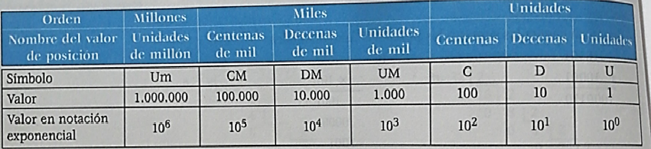

De esta manera, un número en el sistema de numeración decimal puede ser expresado utilizando tres tipos de notación, así:

1. **Polinómica:** el número se expresa teniendo en cuenta el valor de posición de cada una de sus cifras. Por ejemplo el número 836, puede ser expresado como:

**800 + 30 + 6**

1. **Exponencial:** el número se expresa teniendo en cuenta el valor de posición de cada una de sus cifras en forma exponencial. Por ejemplo el número 254, puede ser expresado como:

**(2 X 102) + (5 X 101) + (4 X 100)**

1. **Según el nombre de posición de cada cifra:** el número se expresa teniendo en cuenta el nombre del valor de posición de cada una de sus cifras. Por ejemplo el número 854, puede ser expresado como:

**8C + 5D + 4U**

**EJERCICIOS RESUELTOS**

1. **Determinar el valor de posición de cada una de las cifras de los siguientes números. Luego, escribir cada número de forma polinómica, exponencial y según nel nombre de posición de sus cifras.**

**A. 42.719 B. 3.258.017**

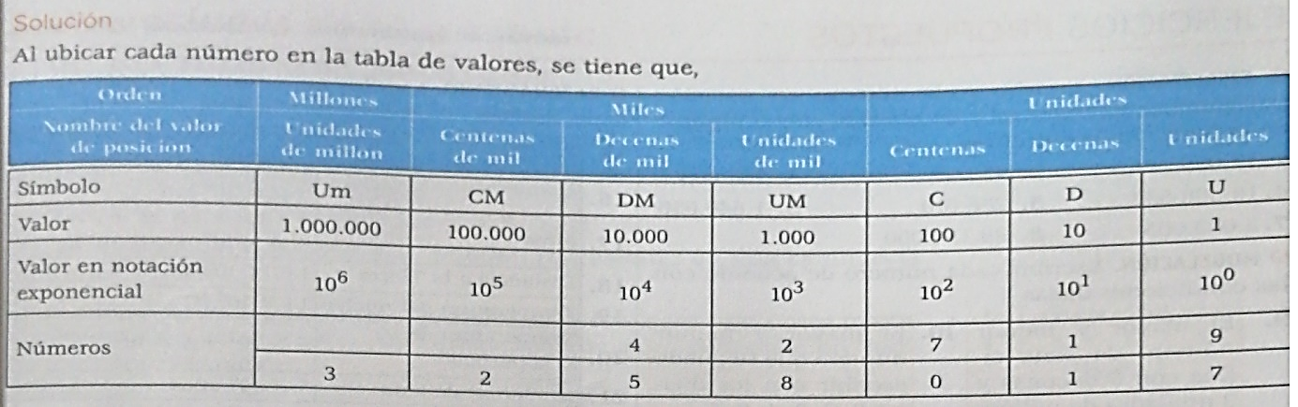

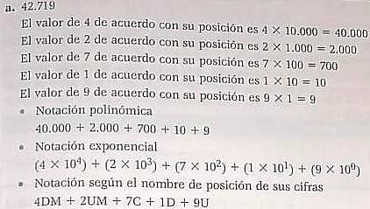

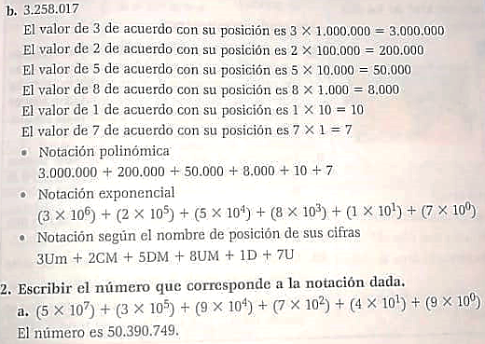

**DESARROLLE EN SU CUADERNO DE MATEMÁTICAS LOS SIGUIENTES EJERCICIOS**

